 | Отдел туризма и народных промыслов  управления культуры и молодежной политики  администрации Грайворонского городского округа  309370 Белгородская область, г. Грайворон, ул. Ленина, 37а  телефон/факс: 8 (47261) 4-40-92  e-mail: turotdel31@rambler.ru  www. graiturizm.ucoz.ru

Для тех, кто любит историю хочет более подробно познакомиться с историей Грайворонского городского округа, культурой, традициями и достопримечательностями,
у Вас есть уникальная возможность посетить наш район в рамках туристического маршрута

КРАЕВЕДЧЕСКИЙ МАРШРУТ
«ПО СТРАНИЦАМ ИСТОРИИ»

- Встреча группы в Антоновском СМДК, с. Головчино.
- Обзорная экскурсия по селу Головчино.
- Памятник архитектуры «Круглое здание». Оригинальное решение объемно- планировочной композиции здания «цилиндр в цилиндре» делает этот памятник уникальным и загадочным не только для Белгородчины, России, но и для всего мира.
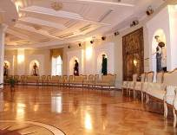
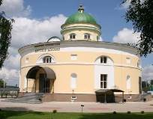

- Памятник садово-парковой культуры «Парк XIX века». Пространство парка с высоты птичьего полета символизирует старославянский символ плодородия и славянский знак равновесия и гармонии.
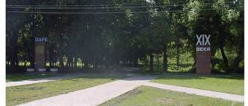

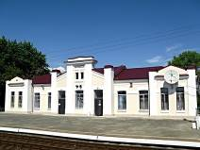
5. Вокзал станции РЖД «Хотмыжск» и казарма путейцев – в 1910 году князь Юсупов проложил несколько железнодорожных линий от Харьковской станции до станции Готня. Тогда же, в 1910 году, им и было построено здание железнодорожной станции Хотмыжск.

6. с. Ломное «По Сопинским местам» - поэт Михаил Николаевич Сопин родился 12 августа 1931 года в с. Ломное Грайворонского района. С первого прочтения в стихах Сопина привлекает внимание обилие географических названий, связанных с Белгородчиной. Чаще всего упоминается река Ворскла – красавица и гордость Белгородского края.
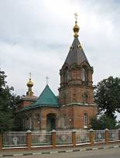
- Храм с. Ломное

- с. Ивановская Лисица (обзорно)
- с. Косилово (обзорно)
- Туристический комплекс «Лесной Хутор на Гранях»:
- Легенда о хуторе;
- Изба – музей;
- Мастер-класс по ткачеству поясов;
- Обед.
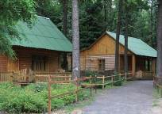
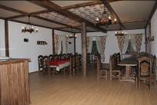

- Историческая справка о селах Почаево, Дорогощь, Дунайка
- г. Грайворон:
- Архитектурно-парковый комплекс «Добрый Ангел Мира»,
- Аллея памяти;
- Сувенирная лавка;
- Духовно-просветительский центр;
- Часовня Святителя Иоасафа Белгородского;
- Памятники архитектуры.
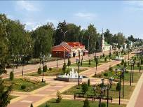
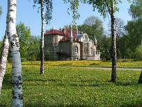

13. Отъезд группы.

